

APRENDIZAJE DE MÁQUINAS
ACIF104 · EXAMEN FINAL · SEMANA 13

FINAN
Detección de fraude en transacciones
Informe técnico y de proceso consolidado
Nombre integrante/s
Juan Condori
Nelson Carrasco Zepeda
Rubén Delgado Arriagada
Sebastián Núñez Soto
Curso: Aprendizaje de Máquinas · ACIF104
Grupo: 6
Fecha: 14 de septiembre de 2026

Resumen ejecutivo
FINAN integra SQL Server/LocalDB, un pipeline predictivo en Python y una aplicación C# Windows Forms para apoyar la revisión de transacciones. El proyecto combina detección, explicación y trazabilidad con datos públicos y alcance académico. Se conserva el Random Forest evaluado en S9 como modelo oficial de referencia; los ensayos posteriores no demostraron una mejora suficientemente consistente para sustituirlo.
En el test reservado S9, el modelo detectó 87 de 212 fraudes y emitió 31 falsas alertas: precisión de 73,73 %, recall de 41,04 % y F1 de 52,73 %. Los 125 fraudes omitidos constituyen una limitación sustantiva. El seguimiento usa exclusivamente 841.721 registros de desarrollo y conserva separados los 148.540 registros del test original.
Se compararon tres estrategias reales frente al desbalance, tres ventanas temporales, costos, capacidad, variables de comportamiento e Isolation Forest. En 2019, la política temporal seleccionada por costo recuperó 12 de 123 fraudes con 160 falsas alertas. Una política de mayor carga recuperó 17, pero dejó un ahorro de solo 2,07 unidades monetarias frente a no alertar y superó la capacidad en seis de diez meses. Estos resultados delimitan el intercambio entre recall y revisión bajo supuestos explícitos; no acreditan viabilidad bancaria.
La medición del 13 de septiembre completa la evidencia de las 38 variables sobre 8.914.963 transacciones etiquetadas: 34 columnas sin nulos y cuatro con ausencias. Las actualizaciones PR12 y PR13 están integradas en GitHub. Este informe documenta el estado del commit 3b10c35, conserva las métricas originales y distingue resultados ejecutados de limitaciones y mejoras futuras.

Organización del documento
II. Problemática
III. Metodología y planificación
IV. Desarrollo del proyecto
V. Resultados y decisiones
VI. Conclusiones, limitaciones y trabajos futuros
VII. Código fuente y reproducción
VIII. Bibliografía
Anexo A. Diccionario y completitud de las 38 variables

II. Problemática

II.1 Contexto y antecedentes
Una organización que procesa pagos debe decidir qué operaciones revisar con recursos limitados. Omitir un fraude puede generar pérdidas; alertar una compra legítima consume tiempo y causa fricción. El problema consiste en recuperar fraudes a un costo y volumen de alertas sostenibles, con explicaciones que ayuden a un analista a decidir.
La Federal Trade Commission (2025) informó más de US$ 12.500 millones en pérdidas declaradas por fraude en 2024. El registro comprende estafas de distinta naturaleza: evidencia relevancia económica, pero no permite estimar la prevalencia ni el costo por transacción de FINAN. Por ello, esas cifras no se trasladan a la matriz de costos.
UK Finance (2025) reportó £1.170 millones sustraídos y £1.450 millones de fraude no autorizado prevenido en 2024. La coexistencia de pérdidas y prevención indica que el valor depende de la intervención efectiva. Los resultados británicos no demuestran que una alerta de FINAN evite automáticamente una pérdida.
Btoush et al. (2023) revisan ML y DL para fraude con tarjetas y los problemas asociados al desbalance. Para FINAN, esto motiva contrastar precisión, recall, F1 y el área bajo la curva precisión–recall, además de conservar la distribución real en evaluación. Una accuracy elevada, por sí sola, no demuestra utilidad.
Grinsztajn et al. (2022) muestran ventajas de árboles en problemas tabulares de diversos dominios. Respaldan incluir Random Forest y boosting, pero sus resultados no sustituyen una comparación local: FINAN contiene categorías y montos asimétricos, y debe comprobar la aplicabilidad con particiones comunes.
McElfresh et al. (2023) comparan 19 algoritmos en 176 conjuntos y encuentran que las propiedades del dato y el ajuste influyen de forma decisiva. Este antecedente motiva limitar la complejidad al beneficio observado y comparar arquitecturas neuronales antes de asumir que más profundidad produce mejor detección.

II.2 Objetivo y alcance organizacional
El objetivo general es desarrollar y evaluar un sistema reproducible de alertas de fraude, explicable y conectado a una interfaz de consulta. Los objetivos específicos son caracterizar datos, comparar técnicas y balanceos, proteger el test, evaluar costo y estabilidad temporal, y verificar el flujo de inferencia. El usuario previsto es un analista que consulta operaciones y revisa factores de riesgo. El prototipo no ejecuta bloqueos automáticos ni decisiones sobre clientes reales; tampoco acredita operación bancaria continua.

III. Metodología

III.1 Fases y disciplina experimental
El desarrollo incremental se organiza retrospectivamente mediante las seis fases de CRISP-DM. La evaluación retroalimenta la preparación y el modelado: el bajo recall observado en S9 originó un ciclo de costos, balanceo y validación temporal que conserva la evidencia del ciclo anterior.
Tabla 1. Relación entre fases y evidencia del proyecto
Fase | Trabajo realizado | Producto verificable
Negocio | Definir detección, costo de errores y carga de revisión. | Objetivos y protocolo de costos.
Datos | Perfilar cobertura, fechas, nulos, categorías y atípicos. | Diccionario, EDA y controles.
Preparación | Cargar SQL, construir vistas, imputar y particionar. | Scripts y contrato de 22 entradas.
Modelado | Comparar tres ML y tres MLP; refinar RF y ensayar balanceo. | Tablas y metadatos de ajustes.
Evaluación | Test S9 único y seguimiento temporal sobre desarrollo. | Métricas, curvas y decisiones.
Integración | Conectar SQL, Python y C#; explicar y registrar inferencias. | Aplicación, predictor y pruebas.

El primer ciclo eligió modelos por average precision y métricas de la clase positiva. El segundo incorporó costo de errores y estabilidad por periodos. El tercero estudió contexto histórico. Isolation Forest añadió un contraste no supervisado. Cada ciclo mantiene su propio protocolo y no reemplaza silenciosamente las cifras anteriores.
La muestra histórica se construyó mediante CHECKSUM(id,42) módulo 9, orden por identificador y partición estratificada con semilla 42. Preprocesamiento y remuestreo se ajustaron con entrenamiento; validación permitió elegir configuración y umbral. El test reservado se utilizó una sola vez al cerrar S9 y no se reabrió en PR12 ni PR13.
Los seguimientos excluyen los mismos identificadores del test. Las decisiones de cada experimento se fijan antes de consultar su periodo posterior. Sin embargo, se trata de desarrollo histórico ya explorado: estos resultados son retrospectivos y no constituyen un segundo test final independiente.

III.2 Planificación y cierre documentado
Los responsables y plazos históricos se conservan de la planificación S9 del equipo. Los experimentos posteriores cuentan con fechas en sus metadatos; no se atribuyen nuevas contribuciones personales sin respaldo (Equipo 6, 2026a).
Tabla 2. Planificación histórica del equipo
Actividad | Responsable histórico | Plazo | Relación con requisitos
Datos, vistas y EDA | Nelson / Juan | S2–S5 | Calidad y trazabilidad
ML y balanceo | Nelson | S5–S7 | Comparación y detección
Arquitecturas DL | Nelson | S7–S8 | Capacidad y convergencia
Aplicación e integración | Rubén | S4–S9 | Consulta e inferencia
Repositorio e informe | Juan | S2–S9 | Reproducción
QA, APA y revisión | Sebastián / equipo | S9 | Coherencia de entrega

III.3 Estado de la versión documentada
Tabla 3. Hitos verificados del cierre
Hito | Fecha | Estado y alcance
Seguimiento temporal y costos | 8–9 sep. 2026 | Ejecutado y archivado; test S9 excluido.
Predictor e identidad del modelo | 9 sep. 2026 | Diez pruebas aprobadas; modelo S9 identificado.
Integración PR12 | 9 sep. 2026 | Código y resultados incorporados al repositorio.
Calidad de las 38 variables | 13 sep. 2026 | Consulta SQL ejecutada sobre la vista completa.
Integración PR13 | 14 sep. 2026 | CSV, metadatos y documentación incorporados.
Consolidación de este informe | 14 sep. 2026 | Versión S13 referida al commit 3b10c35.

El cierre documental registra lo ejecutado y sus límites. Las pruebas manuales WinForms/SQL corresponden a S9; no se presenta la consulta de calidad del 13 de septiembre como una repetición de la integración completa de la aplicación. La versión de GitHub queda fijada para evitar describir como pendiente una publicación ya incorporada.

IV. Desarrollo del proyecto

IV.1 Análisis exploratorio de datos
La fuente es Transactions Fraud Datasets, publicada en Kaggle por Computing Victor (s. f.). FraudeDB integra cinco tablas: 2.000 usuarios, 6.146 tarjetas, 13.305.915 transacciones, 8.914.963 etiquetas y 109 códigos MCC. La ausencia de una etiqueta no equivale a una operación legítima.
Tabla 4. Poblaciones que sustentan el informe
Población | Filas | Fraudes | Uso
Vista etiquetada completa | 8.914.963 | 13.332 | EDA y calidad
Muestra histórica S9 | 990.261 | 1.413 | Modelado y selección
Desarrollo sin test S9 | 841.721 | 1.201 | Ajuste final y seguimiento
Test reservado S9 | 148.540 | 212 | Evaluación final original

La vista etiquetada abarca desde el 1 de enero de 2010 a las 00:01 hasta el 31 de octubre de 2019 a las 23:57. Incluye 8.901.631 operaciones sin fraude y una prevalencia positiva de 0,149546 %. La proporción minoritaria exige evaluar errores por clase y no solo exactitud global.

IV.1.1 Completitud y procedencia de la medición
La ejecución del 13 de septiembre de 2026 utilizó la consulta versionada 01_profile_data_quality.sql y produjo tres CSV y un registro de ejecución. Sus huellas SHA-256 se conservaron al publicar. La lectura no modificó tablas ni vistas. El porcentaje nulo es el número de filas nulas dividido por 8.914.963 y multiplicado por cien.
Tabla 5. Cuatro variables con nulos en la vista completa
Variable con ausencia | Filas nulas | Porcentaje nulo
years_since_pin_change | 1.293.579 | 14,510200 %
merchant_zip | 1.107.377 | 12,421555 %
merchant_state | 1.047.865 | 11,754003 %
amount_to_credit_limit | 35.689 | 0,400327 %

Las otras 34 columnas presentan cero nulos. Los siete campos antes sin medición individual —identificadores de transacción, cliente, tarjeta y comercio, fecha, descripción MCC y etiqueta— quedan ahora documentados. Su completitud no prueba utilidad predictiva, unicidad ni ausencia de errores semánticos. El anexo A describe las 38 variables y su uso en el modelo oficial.

IV.1.2 Correctitud y tratamiento de anomalías
Tabla 6. Ocho controles ejecutados sobre la vista etiquetada
Control aplicado | Filas | Interpretación y tratamiento
Cuentas previas inconsistentes | 214 | Apertura posterior a la transacción; limitación temporal conservada.
Edad fuera de 0–120 años | 0 | Ningún caso fuera del rango comprobado.
Ingreso anual no positivo | 0 | No se observaron ingresos anuales ≤ 0.
Límite de crédito no positivo | 35.689 | No dividir por límites inválidos; revisar relación monto/límite.
Monto cero | 7.193 | Se conserva; requiere interpretación operativa.
Monto negativo | 442.779 | Posibles devoluciones; no se elimina automáticamente.
Score fuera de 300–850 | 0 | Ningún caso fuera del intervalo comprobado.
Tarjeta vencida | 60 | Vencimiento anterior a la transacción; condición conservada.

Los controles pueden incluir una misma transacción y no deben sumarse como categorías excluyentes. La coincidencia entre 35.689 nulos en monto/límite y 35.689 límites no positivos es coherente con evitar cocientes inválidos, pero estos resultados agregados no comprueban la correspondencia fila a fila.
Las entradas numéricas del modelo se imputan con medianas y las categóricas con la moda aprendidas en entrenamiento. Las nuevas mediciones de calidad documentan el conjunto, sin recalcular ese preprocesamiento ni modificar el contrato de inferencia. Cero nulos tampoco implica que una fotografía de ingreso, deuda, límite o score estuviera disponible en el instante histórico de una transacción.

IV.1.3 Estadísticas y valores atípicos
En la muestra S9, el monto varía entre −500,00 y 3.854,44; mediana 28,96 y promedio 42,86. En la vista completa, para la magnitud absoluta del monto, Q1 = 11,75, mediana = 34,81 y Q3 = 70,97. Son estadísticas de poblaciones y transformaciones distintas; no se intercambian sus denominadores.
El límite IQR superior de magnitud fue 159,80. Las 416.825 operaciones sobre el límite reúnen 3.402 fraudes, tasa de 0,816170 %, frente a 0,116849 % en las restantes 8.498.138 operaciones. Eliminar atípicos indiscriminadamente habría retirado señal potencialmente útil; se conservaron y se contrastó una transformación logarítmica con signo.

IV.1.4 Patrones y selección de variables
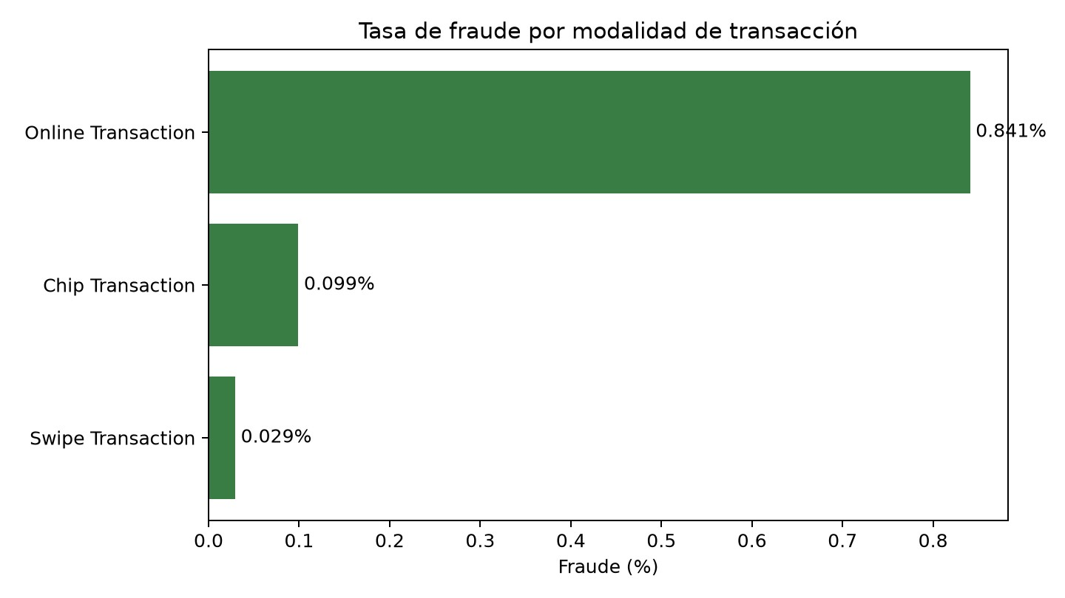
Figura 1. Tasa de fraude por modalidad en la vista etiquetada Fuente: EDA del proyecto.
Online presenta una tasa de 0,840921 %, frente a 0,099164 % en chip y 0,029497 % en banda. Es una asociación descriptiva: el canal online no determina por sí mismo que una operación sea fraudulenta.
Tabla 7. Comparación de variables en validación S9
Configuración histórica | Precisión | Recall | F1 | AP
Principal y monto original | 0,1551 | 0,2217 | 0,1825 | 0,0962
Principal y monto transformado | 0,1551 | 0,2217 | 0,1825 | 0,0962
Ampliada y monto original | 0,1786 | 0,2830 | 0,2190 | 0,1470
Ampliada y monto transformado | 0,1786 | 0,2830 | 0,2190 | 0,1470

Se eligió la configuración ampliada con monto original: mejora la discriminación frente al conjunto principal, mientras la transformación entrega resultados equivalentes en esta comparación. El contrato final utiliza 14 entradas numéricas y ocho categóricas; tras imputación y codificación se obtienen 178 columnas.
Se excluyen la etiqueta, los identificadores directos, género y ubicación detallada del predictor oficial. Los identificadores pueden servir para uniones o historia de comportamiento, y la etiqueta solo para entrenar o evaluar. La nueva completitud no obliga a incorporar columnas: su aporte requiere comparación predictiva controlada, y los ensayos de contexto se documentan en IV.6.3.

IV.2 Selección de técnicas candidatas
Las técnicas se escogieron por su adecuación a clasificación binaria, datos tabulares mixtos, desbalance, explicación y costo computacional. Los antecedentes sustentan hipótesis; los resultados locales determinan la selección.

IV.2.1 Alternativas supervisadas
Regresión Logística. Ofrece una referencia lineal compacta y permite medir cuánto aporta la complejidad. Puede perder interacciones entre monto, canal y rubro. La referencia simple y la separación entre ajuste y validación siguen el enfoque de modelamiento práctico de Géron (2022).
Random Forest. Combina árboles ajustados con variación de muestras y variables (Breiman, 2001). Resulta pertinente para relaciones no lineales e interacciones y admite explicaciones post hoc. Su profundidad y ponderación no garantizan estabilidad ante cambios temporales.
XGBoost. Incorpora boosting de árboles y regularización (Chen & Guestrin, 2016). Es una alternativa tabular pertinente por rendimiento y costo de ajuste. Una ventaja en ROC-AUC no equivale a menos fraudes omitidos bajo capacidad limitada; debe contrastarse en AP y costo.

IV.2.2 Redes neuronales y desbalance
Se comparan tres topologías MLP, con distinta profundidad, anchura y regularización. Los estudios de Grinsztajn et al. (2022) y McElfresh et al. (2023) motivan comparar árboles y redes sin suponer superioridad universal de DL. En FINAN, aumentar capacidad neuronal puede elevar sobreajuste y tiempo sin mejorar la clase minoritaria. La MLP básica tiene una capa oculta; las otras dos tienen tres.
SMOTE sintetiza observaciones minoritarias (Chawla et al., 2002). En datos mixtos, el seguimiento utiliza SMOTENC antes de one-hot para respetar las variables categóricas. Submuestreo y ponderación de clases permiten contrastar reducción de mayoría y penalización del error minoritario; el desbalance discutido por Btoush et al. (2023) requiere medir sus efectos, no asumir beneficios.

IV.2.3 Alternativa no supervisada
Isolation Forest aísla observaciones mediante particiones aleatorias (Liu et al., 2008). Permite estudiar anomalías sin etiquetas en el ajuste del detector, pero rareza y fraude no son equivalentes. Se compara en las mismas ventanas temporales de Ronda 2; las etiquetas de validación se utilizan después para decidir su umbral operativo.

IV.3 Comparación de técnicas

IV.3.1 Machine Learning
Los tres modelos utilizan 693.182 registros de entrenamiento con 989 fraudes y la misma validación de 148.539 filas con 212 fraudes. Se comparan después de fijar sus umbrales con validación. AP designa average precision, la medida utilizada por el proyecto como PR-AUC; no es la ROC-AUC ni la integración trapezoidal de otra curva.
Tabla 8. Métricas de validación de los candidatos ML S9
Modelo | Precisión | Recall | F1 | AP | ROC-AUC
Regresión Logística | 0,1303 | 0,2028 | 0,1587 | 0,0704 | 0,9000
Random Forest | 0,7500 | 0,4104 | 0,5305 | 0,4569 | 0,9224
XGBoost | 0,6970 | 0,3255 | 0,4437 | 0,3803 | 0,9362

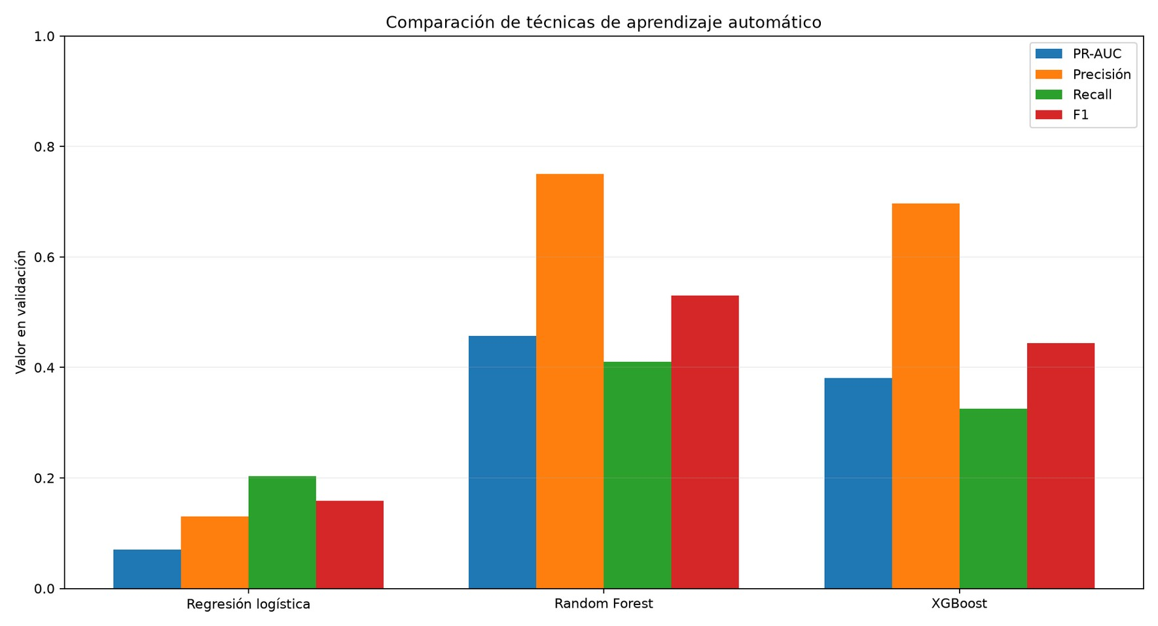
Figura 2. Comparación histórica de los modelos ML Fuente: ml_model_comparison.csv.
RF alcanzó la mayor AP y F1. XGBoost fue el más rápido: 6,03 s frente a 44,12 s de RF y 251,06 s de Regresión Logística. Su ROC-AUC fue mayor, pero recall y AP fueron menores en el punto elegido. La Regresión Logística convergió en 420 iteraciones de un máximo de 1.000, con tolerancia 0,001.
Los tiempos corresponden al entorno histórico y no son una prueba de carga. La selección de RF refleja este experimento: con la prevalencia observada, predecir siempre la clase legítima habría producido una accuracy elevada y escasa utilidad para detectar fraude.

IV.3.2 Arquitecturas neuronales
Las tres MLP reciben las mismas 178 columnas procesadas. Utilizan ReLU en capas ocultas y una salida binaria obtenida mediante sigmoide sobre un logit. Se ajustan con Adam, lotes de 4.096 y hasta 15 épocas; se restaura el mejor estado según AP de validación, con paciencia tres y mejora mínima 0,0001.
Tabla 9. Configuración de las tres topologías MLP
Arquitectura | Capas ocultas | Dropout | L2 | Tasa inicial
Básica | 64 | 0 | 0,0001 | 0,001
Profunda | 128–64–32 | 0,2 | 0,001 | 0,001
Amplia | 256–128–64 | 0,1 | 0,0005 | 0,0005

Tabla 10. Resultados neuronales en la validación histórica S9
Arquitectura | Precisión | Recall | F1 | AP | ROC-AUC
Básica | 0,2990 | 0,2877 | 0,2933 | 0,1657 | 0,9080
Profunda | 0,0718 | 0,2170 | 0,1079 | 0,0503 | 0,8832
Amplia | 0,1730 | 0,2594 | 0,2075 | 0,1290 | 0,8957

Tabla 11. Tiempo y selección del estado neuronal
Arquitectura | Épocas ejecutadas | Mejor época | Ajuste en segundos
Básica | 15 | 15 | 281,56
Profunda | 8 | 5 | 160,86
Amplia | 12 | 9 | 299,58

La arquitectura amplia utiliza además un scheduler adaptativo. El entrenamiento histórico se ejecutó en NVIDIA GeForce GTX 970M, con aproximadamente 6 GB de memoria y CUDA 12.1. Los tiempos de esta GPU no se interpretan como si fueran medidos en la CPU Linux del seguimiento.
El mejor F1 de las MLP fue 0,2933, inferior a 0,5305 del RF inicial. La comparación no respalda aumentar complejidad neuronal para este conjunto. Las arquitecturas probadas pertenecen a la familia MLP; no se atribuyen ensayos de CNN, redes recurrentes o transformers que no se realizaron.

IV.3.3 Convergencia y error
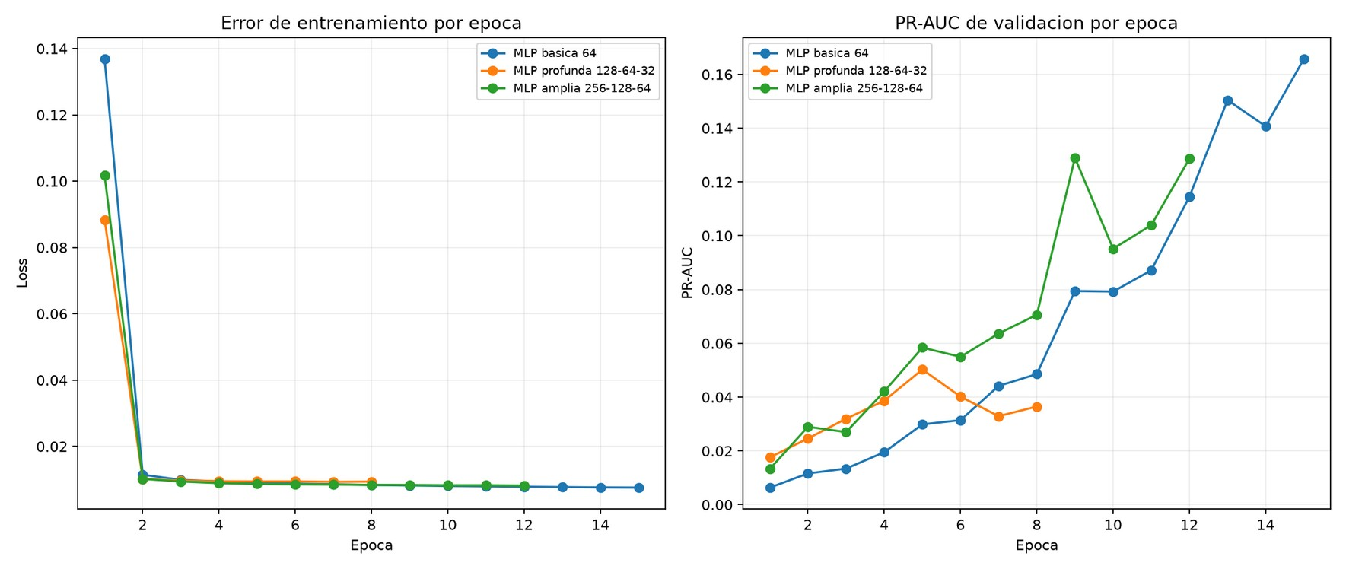
Figura 3. Pérdida de entrenamiento y AP de validación de las MLP Fuente: dl_training_history.csv.
La pérdida de entrenamiento de la MLP básica descendió de 0,13684 a 0,00758 y su mejor AP se observó en la época 15, el límite ensayado. Esto acredita una mejora dentro del presupuesto ejecutado, no que se alcanzara un óptimo global. La profunda tuvo su mejor época en la 5 y la amplia en la 9; el mejor estado se restauró tras detener el entrenamiento.
Reducir la pérdida no aseguró una mejora sostenida en detección minoritaria. La mayor profundidad no produjo la mejor AP; una menor pérdida de ajuste tampoco bastaría para elegir el modelo. El control de validación y la regularización restringen sobreajuste, pero no eliminan la necesidad de comparar resultados fuera del entrenamiento.

IV.3.4 Criterio comparativo común
Precisión = TP/(TP+FP) mide qué fracción de alertas corresponde a fraude. Recall = TP/(TP+FN) mide la fracción de fraudes detectados. F1 = 2·precisión·recall/(precisión+recall) resume ambas. AP describe discriminación de la clase positiva en varios umbrales; ROC-AUC complementa la lectura de separación entre clases.
La selección S9 priorizó AP, seguida de F1 ajustado y recall. Las métricas de umbral se interpretan con su matriz de confusión. El seguimiento añadió costos y capacidad porque un incremento de recall acompañado de demasiadas falsas alertas puede ser operacionalmente desfavorable. No se utiliza el test original para cambiar retrospectivamente la regla de selección.

IV.4 Requisitos del proyecto
Los requisitos describen el alcance del prototipo y permiten contrastar cada resultado con una función o propiedad observable. El sistema es una herramienta de apoyo a revisión humana; la aceptación académica no equivale a certificación de producción.
Tabla 12. Requisitos funcionales y no funcionales
ID y requisito | Criterio verificable | Evidencia y límite
RF1 Consulta | Consultar tablas y operaciones existentes. | Interfaz y casos manuales S9.
RF2 Inferencia | Evaluar un caso existente o nuevo sin insertar la operación. | Predictor y flujo C#; prueba sintética del cierre.
RNF1 Usabilidad | Configurar conexión y Python; mostrar resultados y mensajes claros. | Interfaz funcional; sin ensayo formal con usuarios.
RNF2 Explicabilidad | Mostrar factores globales y locales que contribuyen al score. | SHAP S9 y prueba de cinco factores finitos.
RNF3 Escalabilidad | Observar latencia y errores con concurrencias 1, 2 y 4. | 36 solicitudes Python; no mide SQL/WinForms completo.
RNF4 Seguridad | Excluir etiqueta y datos sensibles del contrato predictivo; usar configuración local. | Contrato de 22 entradas; no acredita auditoría de seguridad.
RNF5 Confiabilidad | Rechazar entradas inválidas y comprobar identidad del artefacto. | Diez pruebas automáticas y verificación SHA-256.
RNF6 Monitoreabilidad | Registrar uso, duración, versión, resultado y errores. | Registro JSONL; sin etiquetas posteriores para recall real.

Las funciones de consulta, inferencia y explicación están implementadas. Usabilidad, seguridad y escalabilidad cuentan con evidencias de alcance limitado; no se declaran resueltas para una institución real. El registro operacional observa el servicio, mientras la evaluación del desempeño predictivo exige resultados reales conocidos después de la transacción.

IV.5 Selección de la arquitectura

IV.5.1 Refinamiento del candidato seleccionado
Tabla 13. Refinamiento de RF con la misma validación S9
Random Forest | AP en validación | Recall | F1 | Umbral
100 árboles, profundidad 12 | 0,4569 | 0,4104 | 0,5305 | 0,063267
200 árboles, profundidad 12 | 0,4794 | 0,4481 | 0,5539 | 0,054280
200 árboles, profundidad 16 | 0,5014 | 0,4717 | 0,5731 | 0,072171

El refinamiento aumentó AP de 0,4569 a 0,5014 y F1 de 0,5305 a 0,5731. Se mantuvieron mínimo dos muestras por hoja, max_features = sqrt, bootstrap y semilla 42. La configuración final utiliza 200 árboles y profundidad máxima 16. Un bosque no tiene capas neuronales ni funciones de activación; estas se especifican para las alternativas MLP.

IV.5.2 Entradas y salidas del pipeline
El pipeline transforma 22 campos en 178 columnas mediante imputación numérica por mediana, escalamiento estándar, imputación categórica por moda y codificación categórica. Las transformaciones quedan incluidas en el artefacto guardado para aplicar el mismo contrato durante inferencia.
Las 14 entradas numéricas son monto, edad en la transacción, cantidad de tarjetas de crédito, tarjetas emitidas, antigüedad de la cuenta, meses hasta vencimiento, años desde cambio de PIN, límite, ingreso per cápita, ingreso anual, deuda, score crediticio y las dos relaciones de monto con límite e ingreso. Las ocho categóricas son hora, día de semana, mes, modalidad, MCC, marca, tipo y disponibilidad de chip.
La salida es un score de la clase positiva, que se compara con el umbral fijado de 0,07217143 para emitir la alerta y mostrar factores SHAP. El score no ha sido calibrado como frecuencia de fraude en operación real; se interpreta como puntuación del modelo. La etiqueta is_fraud no forma parte de sus entradas.

IV.5.3 Identidad del modelo conservado
El artefacto oficial se identifica en MODELO_OFICIAL.json y se vincula a las métricas, esquema, entrenamiento y explicaciones S9. La recuperación del binario evaluado corrigió trazabilidad. El reentrenamiento posterior se preserva como antecedente, sin afirmar que sea predictivamente peor por no contar con una comparación equivalente.

IV.6 Elaboración de modelos

IV.6.1 Particiones y tres estrategias de balanceo
Tabla 14. Distribución estratificada histórica
Partición S9 | Filas | Fraudes | Función
Entrenamiento | 693.182 | 989 | Ajustar candidatos
Validación | 148.539 | 212 | Elegir configuración y umbral
Test reservado | 148.540 | 212 | Evaluación final única

Tras fijar el umbral, el RF final se ajustó con entrenamiento y validación unidos: 841.721 filas y 1.201 fraudes. La comparación inicial incluyó sin balanceo, submuestreo y SMOTE. Sin balanceo es una referencia; la ampliación posterior compara submuestreo aleatorio, SMOTENC y ponderación de clases, además de esa referencia.
El submuestreo retiene parte de la mayoría; SMOTENC genera ejemplos minoritarios respetando categorías; class_weight = balanced pondera el error por clase. Remuestreo e imputación se aplican solamente al entrenamiento, con razón objetivo 0,1 y semilla 42 cuando corresponde. Validación y evaluación conservan su prevalencia.
Tabla 15. Ronda 1 con umbral por costo exploratorio FP = 1 y FN = 25
Año | Estrategia | TP | FP | Recall | AP
2016 | Referencia | 73 | 44 | 0,3230 | 0,3289
2016 | Submuestreo | 123 | 484 | 0,5442 | 0,2789
2016 | SMOTENC | 132 | 732 | 0,5841 | 0,2196
2016 | Pesos de clase | 149 | 600 | 0,6593 | 0,2499
2019 | Referencia | 7 | 112 | 0,0569 | 0,0120
2019 | Submuestreo | 0 | 0 | 0,0000 | 0,0030
2019 | SMOTENC | 0 | 0 | 0,0000 | 0,0025
2019 | Pesos de clase | 0 | 0 | 0,0000 | 0,0024

En 2016, pesos de clase recuperaron 149 fraudes frente a 73, pero aumentaron FP de 44 a 600. En 2019 no sostuvieron una ventaja útil bajo ese escenario. Algunas políticas eligieron no alertar porque las alternativas costaban más en validación; ese resultado no significa ausencia de fraudes en la fuente.

IV.6.2 Validación temporal
La validación temporal simula aprender del pasado y evaluar en un periodo posterior. Ronda 2 y el análisis económico principal emplean estas ventanas; la política de 2019 se elige con el segundo semestre de 2018 y se observa en enero–octubre de 2019.
Tabla 16. Ventanas de Ronda 2 y comparación no supervisada
Evaluación | Entrenamiento | Validación | Filas y fraudes evaluados
2015 | Hasta 2013 | 2014 completo | 88.070 / 190
2016 | Hasta junio 2015 | Julio–diciembre 2015 | 87.785 / 226
2019 | Hasta junio 2018 | Julio–diciembre 2018 | 73.448 / 123

Para 2019, el entrenamiento contiene 723.917 filas y 1.009 fraudes; la validación, 44.356 y 69. Ronda 1 usa el año anterior completo como validación. Ronda 2 amplía entrenamiento cuando hay soporte suficiente y prueba historia completa o reciente, mayor profundidad, pesos y revisión de variables. Por ello, las diferencias entre rondas no se atribuyen únicamente al algoritmo.
Los años recientes sí contienen etiquetas positivas: desarrollo incluye 20 fraudes en 2017, 136 en 2018 y 123 en 2019. El mínimo de 30 positivos por segmento usado para formar ventanas fue una decisión experimental de soporte, no una garantía estadística. Excluir un año del protocolo no equivale a demostrar que no contiene fraude.
Tabla 17. Alcance real de los ensayos
Etapa | Configuraciones | Ventanas | Ajustes
Ronda 1 | 4 | 3 | 12
Ronda 2 | 7 | 3 | 21
Ronda 3 | 2 | 3 | 6
Total supervisado | 13 | 3 | 39
Isolation Forest | 1 por ventana | 3 | 3

Los 39 ajustes supervisados no son 39 arquitecturas distintas. Ronda 3 añade dos configuraciones y seis entrenamientos. Los estudios temporales usan desarrollo previamente explorado y no son directamente comparables con el recall de 41,04 % del test aleatorio S9: cambian población, entrenamiento y periodo.

IV.6.3 Aporte de variables de comportamiento
Ronda 3 ensaya rf_actualizado_contexto y rf_revisado_contexto frente a sus referencias sin contexto. Añade 16 variables derivadas de historia de tarjeta, usuario, comercio y ciudad. Se incluyen frecuencia previa, media y dispersión del monto absoluto, monto relativo, tiempo desde la operación anterior, actividad en 24 horas y siete días, proporción online y novedad de comercio o ciudad.
El cálculo utiliza solo bloques de fecha y hora anteriores dentro de la muestra de desarrollo. Operaciones simultáneas no forman parte de la historia de otras del mismo bloque y no se usan etiquetas. Las operaciones ya observadas en validación o evaluación pueden actualizar la historia no supervisada de eventos posteriores, sin reentrenar el modelo ni incorporar sus etiquetas.
La historia está limitada a los 841.721 registros disponibles de desarrollo. Por tanto, las frecuencias no representan el historial completo de cada cliente en las 13,3 millones de transacciones fuente. Esta restricción limita el potencial del contexto y su interpretación operacional.
La tabla 18 compara la referencia de variables revisadas en 2016 y la referencia actualizada en 2019, cada una con su variante de contexto. Los costos FP/FN son exploratorios y distintos de la matriz principal de V.2.
Tabla 18. Ejemplos del intercambio observado al añadir contexto
Ventana y escenario | Referencia | Con contexto | Interpretación
2016, FN = 50 y FP = 1 | TP 173  FP 851  Costo 3.501 | TP 189  FP 5.851  Costo 7.701 | 16 fraudes más, con 5.000 falsas alertas adicionales.
2019, FN = 25 y FP = 1 | TP 12  FP 160  FN 111 | TP 0  FP 1  FN 123 | Sin recuperación adicional bajo la política comparada.

Ninguna de las dos configuraciones con contexto ganó los escenarios de costo comparados de esa ronda. La evidencia respalda conservar el modelo de referencia y detener la ampliación indiscriminada. Evalúa conjuntos de variables, no una ablación individual: no permite concluir que cada variable derivada carezca de información útil en cualquier contexto.
Hubo efectos favorables parciales: en 2015, con FN = 25 y FP = 1, el contexto del RF actualizado redujo FP de 20.848 a 1.938 y costo de 22.823 a 5.238, pero bajó TP de 111 a 58. Esa mejora frente a su referencia no lo convirtió en ganador del conjunto de candidatos.
Esta decisión queda respaldada en protocolo_ronda3.json, aporte_contexto_por_referencia.csv y resumen_comparacion.csv. La nueva tabla de completitud documenta los datos; no constituye un nuevo ensayo predictivo ni modifica esta comparación.

IV.7 Desarrollo frontend y backend

IV.7.1 Integración implementada
La arquitectura utiliza SQL Server/LocalDB para datos y vistas, Python para preparación e inferencia, joblib para el pipeline y C# Windows Forms con .NET 10 para consulta e interacción. La interfaz permite configurar la conexión y el ejecutable Python, explorar tablas y evaluar transacciones existentes o nuevas.
Tabla 19. Componentes de la aplicación y sus responsabilidades
Componente | Responsabilidad | Intercambio
SQL Server / LocalDB | Persistir tablas y vistas de FraudeDB. | Consultas y campos de la transacción.
C# Windows Forms | Capturar datos, invocar inferencia y mostrar resultados. | Entrada JSON y respuesta del predictor.
Predictor Python | Validar contrato, transformar y aplicar RF y umbral. | Score, alerta, versión y factores.
SHAP y registro JSONL | Explicar contribuciones y registrar operación. | Factores locales, duración y errores.

La aplicación copia predictor, modelo, esquema y métricas a su carpeta de ejecución. Al evaluar, el backend valida los campos, selecciona exclusivamente las entradas del contrato, calcula el score y devuelve la alerta y sus factores explicativos. Una nueva predicción no se inserta en las tablas fuente.

IV.7.2 Control del artefacto y fallas
El manifiesto oficial relaciona el binario recuperado de S9 con entrenamiento, evaluación y SHAP. El script de entrenamiento rechaza sobrescribir salidas existentes. Así se evita que una ejecución posterior deje métricas de un modelo asociadas a otro artefacto.
Los casos negativos prueban que una entrada sin amount y un monto infinito terminan sin emitir predicción. Una categoría MCC no conocida y un credit_score nulo son aceptados mediante los tratamientos definidos por el pipeline. Se distingue una ausencia permitida de una entrada numéricamente inválida.
La compilación de WinForms y los casos SQL disponen de evidencia manual histórica S9. La consulta de calidad más reciente acredita acceso y lectura de la base, pero no prueba de nuevo la aplicación completa ni la experiencia de sus usuarios.

IV.7.3 Pruebas y monitoreo
El cierre técnico registra diez pruebas automáticas aprobadas del contrato, estructura del pipeline, rango del score, umbral, identidad SHA-256, correspondencia con evaluación/SHAP, protección frente a sobrescritura e integración del proceso Python. El caso de integración utiliza una transacción sintética, el modelo real y SHAP; no necesita reabrir el test.
Tabla 20. Microprueba del predictor del 9 de septiembre de 2026
Concurrencia | Solicitudes | P95 en segundos | Errores | Solicitudes por segundo
1 | 12 | 2,058 | 0 | 0,561
2 | 12 | 2,592 | 0 | 0,893
4 | 12 | 2,549 | 0 | 1,741

La medición utilizó Linux, Python 3.12.13 y el modelo S9; cada solicitud inició un proceso y calculó SHAP. Incluye arranque y carga del modelo. Hubo cero errores y cero timeouts en 36 solicitudes. El objetivo académico propuesto de P95 ≤ 15 segundos se cumplió dentro de esta medición.
El generador limita cada solicitud a 60 segundos; esto no prueba que ese timeout esté implementado en C#. La primera serie compartió brevemente el entorno con pruebas automáticas. Los resultados son descriptivos, no una certificación de capacidad máxima, disponibilidad continua o latencia de extremo a extremo SQL–Windows.

IV.7.4 Alcance del registro operacional
El registro JSONL conserva fecha, fuente de solicitud, éxito, alerta, score, riesgo, duración, versión del modelo y mensaje. No conserva identificadores de cliente, tarjeta o transacción. Permite observar actividad, errores y demoras, pero no contrastar automáticamente cada predicción con una etiqueta real posterior.
Medir recall en operación requiere un proceso posterior de confirmación de fraude y una vinculación controlada de etiquetas con predicciones. Esa función no está implementada. La separación de componentes facilita una evolución futura, pero el prototipo actual no demuestra por sí solo seguridad integral, escalabilidad bancaria ni utilidad validada con analistas.

V. Resultados

V.1 Evaluación final original del modelo
El test S9 se evaluó una sola vez, tras cerrar la selección. Contiene 148.540 transacciones y 212 fraudes, reservados desde la partición original. El artefacto final se ajustó con las 841.721 filas de desarrollo; conserva umbral 0,07217143 e identidad documentada.
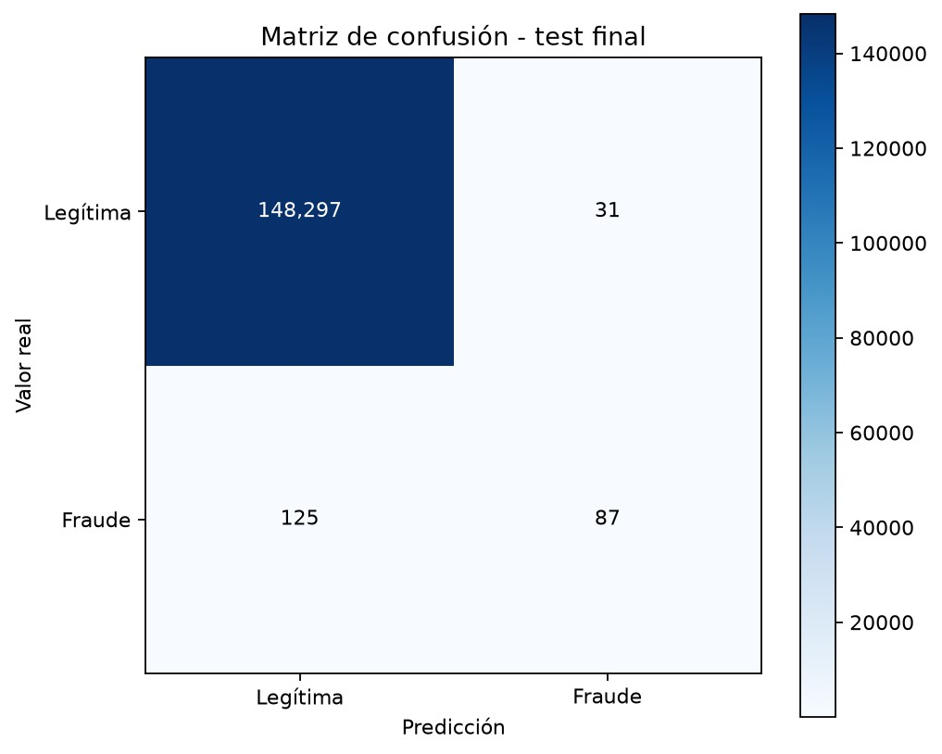
Figura 4. Matriz de confusión del test S9 conservado Fuente: final_test_metrics.json.
Tabla 21. Métricas de la evaluación final original
Precisión | Recall | F1 | AP | ROC-AUC
0,737288 | 0,410377 | 0,527273 | 0,478198 | 0,939748

El modelo recuperó 87 fraudes y omitió 125; emitió 31 falsas alertas. Esto corresponde a 118 alertas y un 58,96 % de los fraudes sin identificar. La precisión de 73,73 % indica alertas relativamente selectivas, mientras el recall de 41,04 % limita la cobertura. La inferencia por lote tardó 1,735 segundos en el entorno original.
Conservar este modelo resguarda una referencia académica evaluada. No demuestra que sea viable como único mecanismo de detección futura. Los resultados siguientes investigan esa limitación mediante costos y periodos; no reemplazan ni comparan directamente este test con una población temporal distinta.

V.2 Matriz de costos y capacidad
La matriz incluye revisión de todas las alertas y pérdida supuestamente evitable por fraudes omitidos. Se expresa en unidades monetarias (u. m.), en la escala numérica de amount. Los supuestos no provienen de salarios, contratos o pérdidas verificadas de una institución.
Tabla 22. Matriz del escenario principal de 2019
Realidad | Emitir alerta | No emitir alerta
Fraude | TP: revisión = 3 u. m. | FN: pérdida evitable = 64,356957 u. m.
Legítima | FP: revisión = 3 u. m. | TN: 0 en esta comparación

Seis minutos por revisión y 30 u. m. por hora producen 3 u. m. por alerta. El FN se valora en 50 % del promedio de max(amount, 0) de todos los fraudes del entrenamiento anterior a validación. Para 2019, el resultado es 64,356957 u. m. Los montos negativos contribuyen con cero exposición positiva en este cálculo; no se borran transacciones ni etiquetas.
Costo total = 3 × (TP + FP) + 64,356957 × FN
Es un costo incremental de decisión. La fracción evitable es hipotética y la pérdida inevitable común se omite de ambas acciones. No significa pérdida bruta cero en cada TP ni que toda alerta detenga un fraude. La estimación tampoco incorpora fricción del cliente, infraestructura fija o pérdida futura de una tarjeta comprometida.

V.2.1 Regla de selección del umbral
La capacidad propuesta es de cinco horas de revisión por cada 10.000 transacciones: 50 alertas a seis minutos cada una. Se minimiza costo en validación sujeto a esa capacidad agregada. En empates, se eligen menos alertas y se aplican reglas determinísticas de candidato y umbral. Se incluyen todos los puntos de corte distintos de los scores y la opción de no alertar.
El enfoque separa estimación del score y decisión de negocio, como plantea scikit-learn (s. f.-b). La restricción se aplica durante la selección; no es una cola de producción que elimine automáticamente alertas futuras. La carga agregada y mensual se comprueba después y puede superar lo previsto.
El análisis económico reutilizó las predicciones de 13 configuraciones, 39 curvas y 225 decisiones; no volvió a entrenar esos modelos. La verificación recalculó 1.878.142 puntos y comprobó la fijación de decisiones antes de consultar evaluación. Los 135 escenarios de sensibilidad forman parte de ese análisis.

V.3 Umbral seleccionado y costo observado
Tabla 23. Evaluación de 2019 de políticas fijadas en validación
Política del mismo RF temporal | TP | FP | FN | Costo en u. m.
No emitir alertas | 0 | 0 | 123 | 7.915,906
Umbral por F1 en validación | 11 | 131 | 112 | 7.633,979
Umbral por costo en validación | 12 | 160 | 111 | 7.659,622

El RF temporal rf_actualizado, entrenado antes de julio de 2018, fue seleccionado por costo con umbral 0,0204617141. En 2019 obtuvo recall 9,7561 %, precisión 6,9767 % y 172 alertas. El ahorro frente a no alertar fue 256,28 u. m. bajo los supuestos del protocolo.
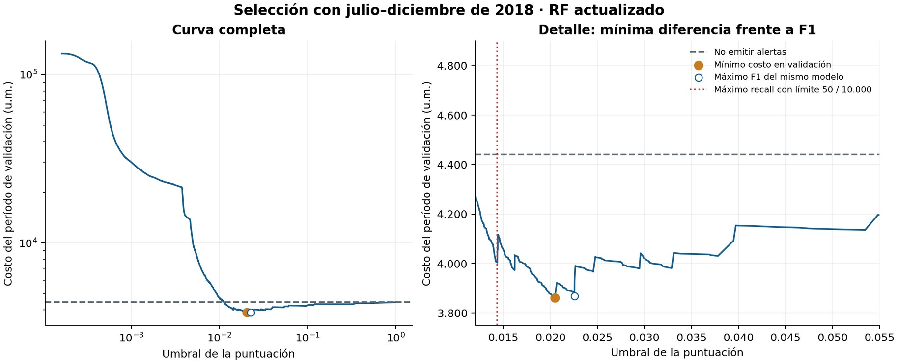
Figura 5. Curva de costo y decisión con validación del segundo semestre de 2018 Fuente: estudio de costos del proyecto.
Frente al umbral por F1 del mismo RF, 0,0225551122, la elección por costo recuperó un fraude más y produjo 29 FP adicionales. Aunque fue preferible en validación, terminó 25,64 u. m. más cara en evaluación. Seleccionar por costo no garantiza vencer en toda muestra futura; no se cambia retrospectivamente la política usando 2019.
La comparación mantiene el modelo para aislar el efecto del umbral. El ganador F1 de todo el conjunto de candidatos puede cambiar además la configuración, por lo que esa comparación responde a otra pregunta. Ninguno de estos umbrales se promovió al predictor oficial S9.

V.4 Recall recuperable y falsas alertas
La frontera mantiene el mismo RF temporal de 2019. Para cada capacidad se eligió en validación el umbral que maximiza la detección bajo la restricción, y luego se observó el resultado futuro. Esa regla difiere de minimizar costo: ambas pueden elegir puntos distintos aun con la misma capacidad.
Tabla 24. Evaluación posterior de la frontera elegida con validación
Capacidad por 10.000 | TP | FP | Recall | Alertas por 10.000 | Costo en u. m.
10 | 10 | 65 | 8,13 % | 10,21 | 7.497,34
25 | 12 | 160 | 9,76 % | 23,42 | 7.659,62
50 | 17 | 347 | 13,82 % | 49,56 | 7.913,84
100 | 21 | 682 | 17,07 % | 95,71 | 8.673,41
250 | 28 | 1.599 | 22,76 % | 221,52 | 10.994,91

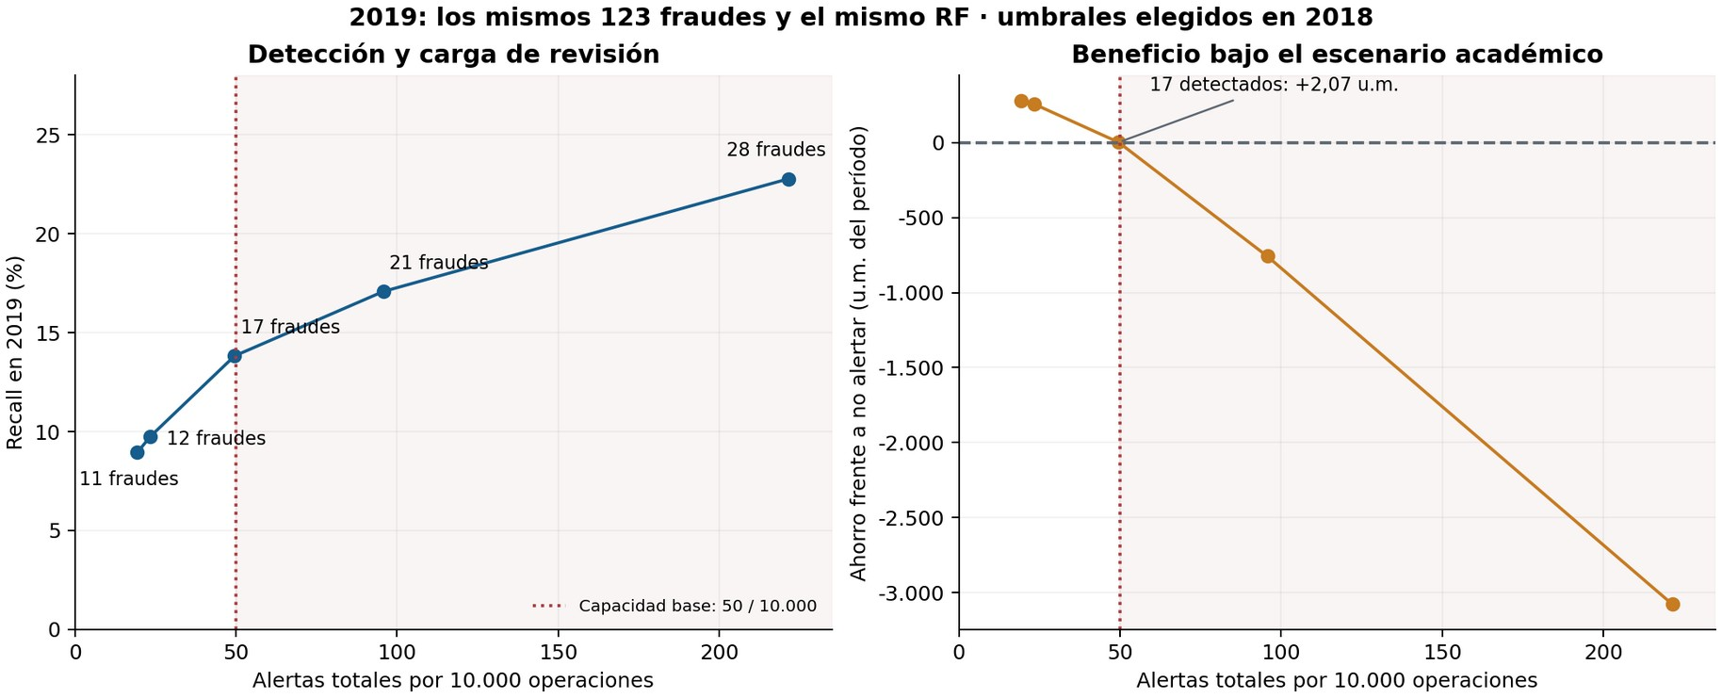
Figura 6. Intercambio entre detección, carga y costo en 2019 Fuente: estudio de costos del proyecto.
Pasar de 12 a 17 fraudes detectados suma cinco TP y 187 FP: 192 revisiones adicionales para ganar 4,07 puntos porcentuales de recall. El ahorro frente a no alertar cae a solo 2,07 u. m. Llegar a 21 o 28 fraudes ya supera el costo de no emitir alertas bajo este escenario.
El punto de 17 TP supera 50 alertas por 10.000 operaciones en seis de diez meses, aunque su promedio anual cumple. El de 12 TP cumple el límite en los diez meses. Estos resultados identifican un límite económico condicional entre las alternativas ensayadas, no un techo universal de recall ni una garantía de viabilidad.

V.5 Estabilidad temporal y sensibilidad
Tabla 25. Políticas temporales elegidas en validación
Año | Candidato elegido por costo | TP | FP | Recall | Meses sobre capacidad
2015 | RF profundo | 119 | 22.882 | 62,63 % | 12/12
2016 | RF con variables revisadas | 155 | 231 | 68,58 % | 2/12
2019 | RF actualizado | 12 | 160 | 9,76 % | 0/10

Cada fila corresponde a su propio ajuste y periodo; no al mismo artefacto S9. En 2015, la política produjo 2.611,67 alertas por 10.000 transacciones y desbordó la capacidad. En 2016, la carga agregada fue 43,97, pero dos meses excedieron el límite. En 2019 fue 23,42 y cumplió mensualmente con recall bajo.
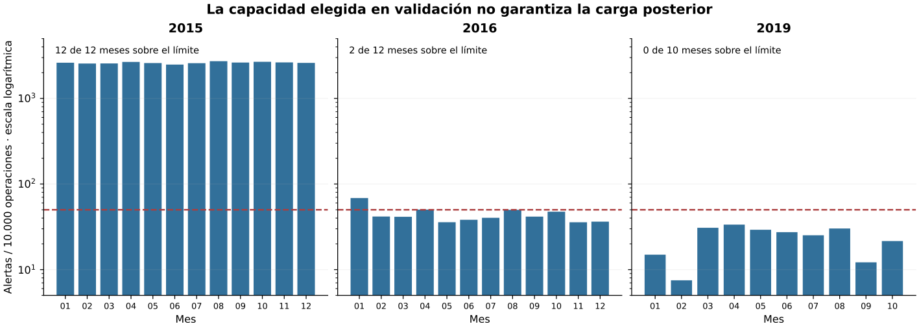
Figura 7. Carga mensual de las políticas fijadas en validación Fuente: carga_mensual.csv.
La sensibilidad cruzó costos horarios de 15, 30 y 60 u. m., fracciones evitables de 25 %, 50 % y 100 %, cinco capacidades y tres años: 45 escenarios por año y 135 en total. Los 45 escenarios de 2015 resultaron inviables, los 45 de 2016 cumplieron criterios agregados, y en 2019 cumplieron 40; cinco empeoraron el costo.
El cumplimiento agregado no garantiza capacidad mensual ni disponibilidad del sistema. La inestabilidad temporal limita la adopción operacional. La evidencia permite cuantificar recall y FP con supuestos declarados, pero no elegir el umbral de un banco real ni asegurar rendimiento posterior a 2019.

V.6 Comparación no supervisada
Se ajustó un Isolation Forest por ventana de Ronda 2, con 200 árboles, max_samples = 4.096 y semilla 42. El detector recibió X sin y y el preprocesamiento se ajustó con entrenamiento. Las etiquetas de validación se usaron posteriormente para seleccionar umbrales por costo o F1.
Tabla 26. Resultados temporales de Isolation Forest
Año | Política | TP | FP | Recall | AP
2015 | Costo | 0 | 0 | 0,00 % | 0,007893
2015 | F1 | 5 | 337 | 2,63 % | 0,007893
2016 | Costo | 0 | 0 | 0,00 % | 0,006166
2016 | F1 | 21 | 1.652 | 9,29 % | 0,006166
2019 | Costo | 0 | 0 | 0,00 % | 0,001855
2019 | F1 | 4 | 1.547 | 3,25 % | 0,001855

La puntuación es el negativo de score_samples: mayor valor indica mayor anomalía y no una probabilidad calibrada de fraude. Con el costo principal y capacidad 50, la validación prefirió no alertar en las tres ventanas. Con F1 recuperó algunos fraudes a costa de numerosas falsas alertas.
En 2019, Isolation Forest alcanzó ROC-AUC 0,5182 y AP 0,001855, inferior a AP 0,021818 del RF temporal de referencia. Los ajustes tardaron aproximadamente 5,14, 6,44 y 9,87 segundos en Linux; su rapidez no compensó el bajo valor de sus alertas.

V.6.1 Interpretación y decisión
Una transacción legítima puede ser inusual y un fraude puede parecer habitual. Esta configuración no aporta beneficio suficiente para reemplazar RF ni para justificar un segundo detector en la aplicación. El resultado no invalida todo aprendizaje no supervisado: delimita lo observado con estas variables, ventanas y reglas.
Sus resultados y verificaciones se guardan separados de las 225 decisiones supervisadas. La comprobación adicional recalculó las filas de comparación y selecciones y verificó las puntuaciones de modelos recargados. Se documentó también la regeneración de un archivo de predicciones incompleto sin alterar las métricas conservadas.

V.7 Explicabilidad global
SHAP asigna contribuciones de variables a la salida de un modelo (Lundberg & Lee, 2017). El análisis global S9 utilizó 1.000 registros de desarrollo, incluidos los 212 fraudes de validación; no utilizó el test final. Esta muestra facilita interpretación y no representa una nueva estimación de rendimiento.
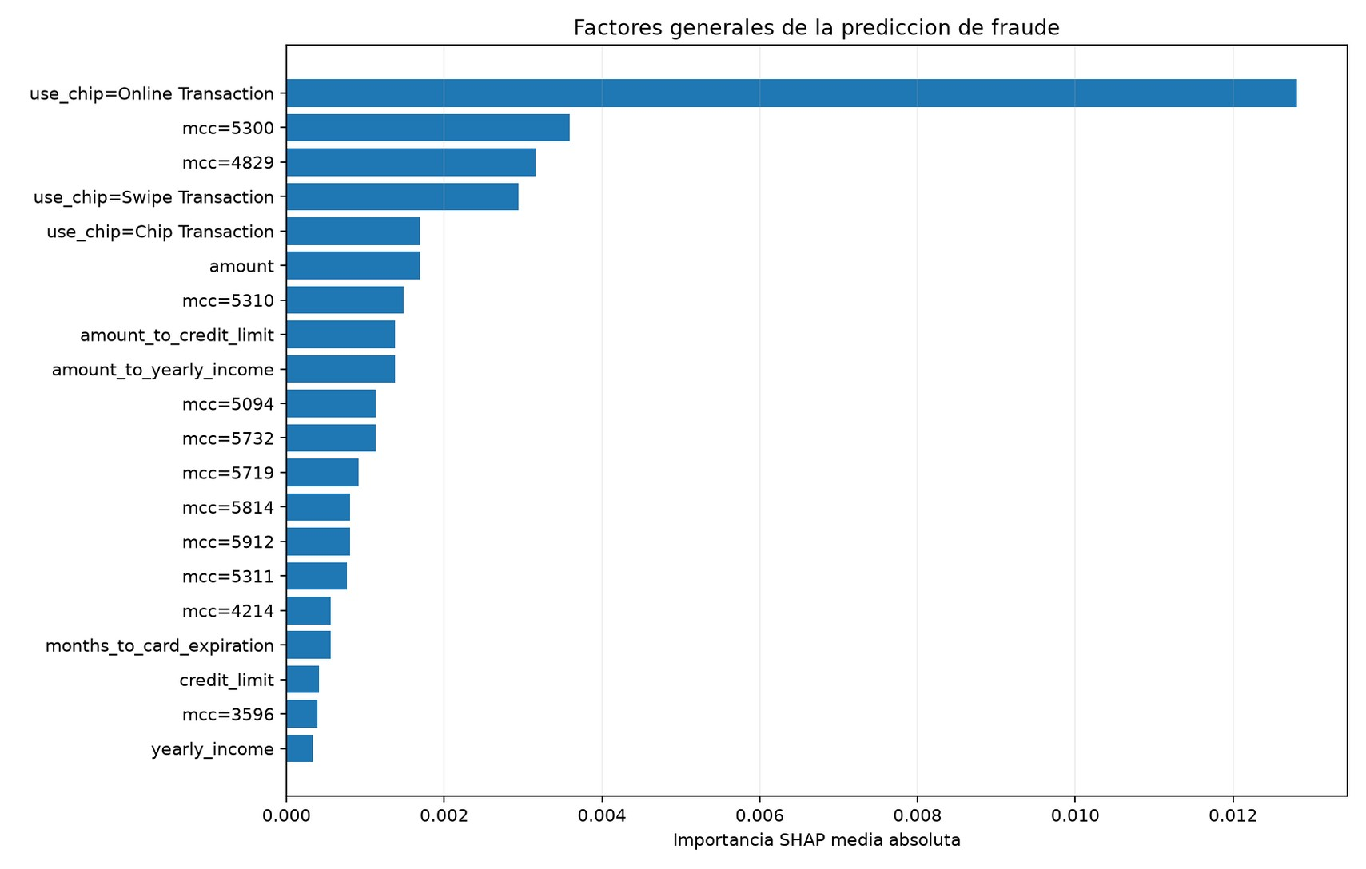
Figura 8. Contribuciones SHAP globales del modelo S9 Fuente: explicabilidad histórica del proyecto.
La modalidad online fue el factor global más influyente, seguida por categorías MCC como 5300 y 4829, otras modalidades, monto y relaciones monto/límite e ingreso. Los patrones comerciales ayudan a discriminar el conjunto, pero pueden cambiar con el tiempo. Una contribución elevada no justifica convertirlos automáticamente en reglas de bloqueo.
El análisis global describe dependencia del modelo respecto de las entradas. Las asociaciones del conjunto, la codificación de categorías y las fotografías de perfil condicionan la interpretación. No es una demostración causal ni una auditoría de equidad; ambas requerirían diseños específicos.

V.8 Explicación local y alcance funcional
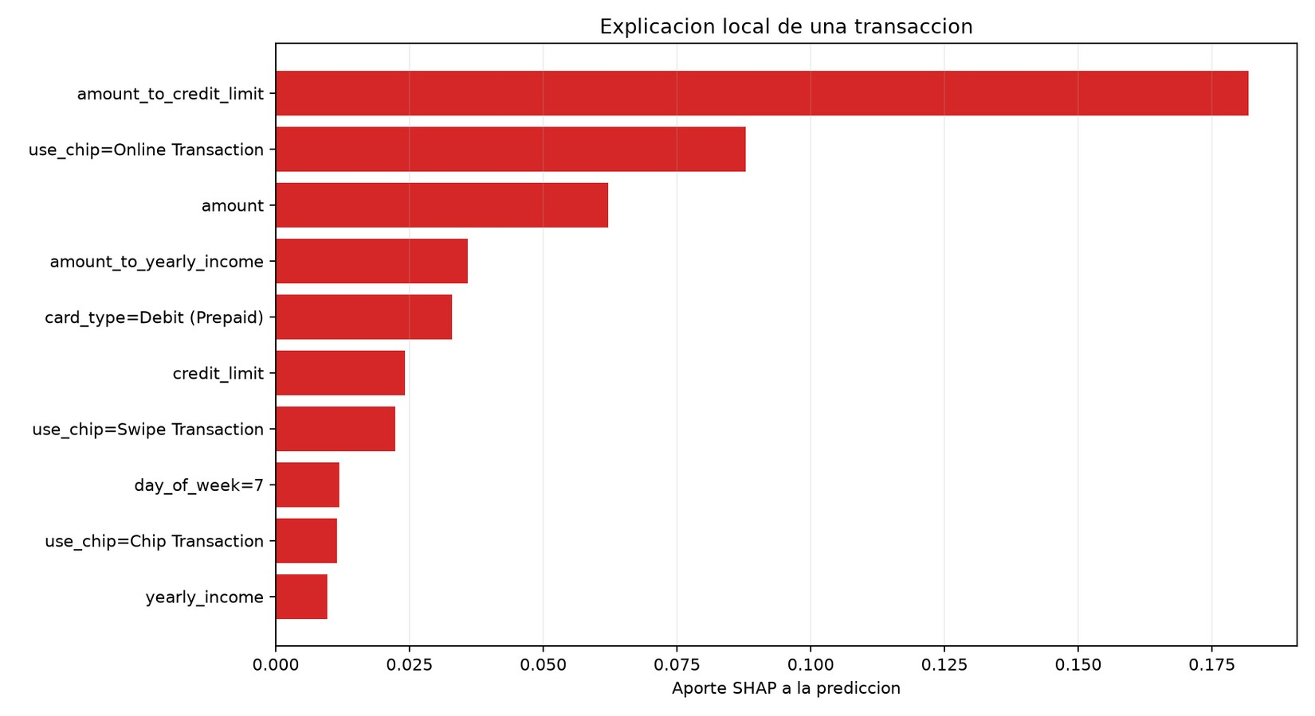
Figura 9. Explicación local conservada de un caso de desarrollo S9 Fuente: resultados SHAP del proyecto.
En el caso documentado, monto/límite, modalidad online, monto y tipo de tarjeta elevaron el score hasta aproximadamente 53,85 %. La explicación muestra cómo se obtuvo la salida, pero no confirma por sí sola que la operación sea fraudulenta. La intervención sigue correspondiendo a revisión humana.

V.8.1 Lectura de resultados frente a requisitos
Detección y confiabilidad. La evaluación original acredita discriminación y alertas selectivas, con cobertura insuficiente de la clase positiva. El contrato y la identidad del modelo están probados; el desempeño temporal sigue siendo frágil.
Explicabilidad y usabilidad. Se dispone de factores globales y locales y de una interfaz para consulta. La comprensión y utilidad de esas explicaciones para analistas reales no se midieron formalmente.
Escalabilidad y monitoreo. La microprueba respalda el comportamiento del predictor bajo la carga ensayada. No demuestra funcionamiento continuo del sistema completo. El registro observa errores y latencia, pero no recall real sin etiquetas posteriores.
El resultado es un prototipo académico reproducible de apoyo a revisión. El cierre del repositorio significa que la evidencia y el código documentados están integrados; no transforma las limitaciones de datos, modelo o operación en propiedades resueltas.

VI. Conclusiones y trabajos futuros

VI.1 Hallazgos y aprendizajes
FINAN consolidó un flujo de datos, modelamiento e interfaz con decisiones reproducibles y explicaciones por transacción. En la comparación histórica, RF superó a los otros candidatos en AP y F1. Su test independiente produjo precisión de 73,73 %, pero omitió 125 de 212 fraudes. El modelo se mantiene como referencia académica ligada a esa evaluación.
Los ensayos de balanceo, contexto y anomalías aportaron evidencia aunque no justificaran una sustitución. En ciertos periodos aumentó recall con incrementos desproporcionados de FP. En 2019, recuperar cinco fraudes adicionales respecto de la política principal exigió 192 revisiones y casi agotó el ahorro. El criterio de adopción debe considerar costo, capacidad y estabilidad, no solo F1 o recall aislados.
La completitud de las 38 variables queda documentada sobre la vista completa. Ello fortalece la caracterización y trazabilidad, pero no demuestra utilidad predictiva adicional. Separar datos completos de datos útiles, test de validación y éxito de software de desempeño predictivo es el aprendizaje central del proyecto.

VI.2 Limitaciones
La fuente termina en octubre de 2019 y no representa una operación bancaria actual. Las fotografías de perfil no acreditan disponibilidad histórica exacta; existen condiciones temporales inconsistentes y ausencias. El historial derivado usa una muestra incompleta. Los periodos de seguimiento ya fueron explorados, y sus resultados no sustituyen datos recientes independientes. Los costos y la capacidad son hipotéticos. Las pruebas integrales WinForms/SQL son históricas y no existe seguimiento de etiquetas reales en operación.

VI.3 Mejoras justificadas y criterio de comprobación
Datos y generalización. Obtener observaciones recientes con etiquetas verificadas y perfiles válidos a la fecha de cada transacción. Reservar un periodo posterior nuevo y fijar las decisiones antes de evaluarlo. Comprobar costo, recall y alertas por mes y segmento para responder a la fragilidad temporal.
Decisión económica. Acordar costos de revisión, recuperación y fricción y capacidad real con la organización. Recalcular sensibilidad y exigir ahorro frente a referencias y cumplimiento mensual. Un ahorro de 2,07 u. m. no sustenta por sí solo una adopción.
Operación y seguimiento. Ampliar las pruebas Windows/SQL de extremo a extremo y vincular etiquetas posteriores con predicciones bajo un diseño controlado. Evaluar un servicio persistente para reducir arranque por solicitud, con pruebas de errores, carga y disponibilidad antes de prometer escalamiento.

VII. Código fuente y reproducción
El código y los resultados consolidados se encuentran en el repositorio del equipo (Equipo 6, 2026b). Las actualizaciones PR12 y PR13 están integradas. La referencia de este informe es:
Repositorio FINAN
Versión documentada 3b10c35
Commit completo: 3b10c354ae8e5da9c78139c18e20d2ee31903289
Tabla 27. Ubicación de los componentes y evidencias
Elemento | Ruta en el repositorio
Modelo oficial | models/finan_fraud_pipeline.joblib
Manifiesto | models/MODELO_OFICIAL.json
Contrato | models/finan_feature_schema.json
Evaluación original | results/models/final_test_metrics.json
Predictor | src/inference/predict_transaction.py
Estudios posteriores | src/evaluation/seguimiento/
Resultados temporales | results/models/seguimiento/
Calidad completa | results/eda/calidad_datos_20260913/
Aplicación | app/Finan/
Pruebas | tests/

El modelo oficial es RandomForestClassifier, con 200 árboles, profundidad máxima 16 y umbral 0,07217143. Su SHA-256 es:
3b7d4d0d0b557dddd4ff13fa2865ac32365efd5377da059a5cb96db1db1ad178
El manifiesto vincula el artefacto al commit de origen deb64c1d630b4c97d1318ff9a727dc1e1c377c04. Los metadatos conservan la identidad del entrenamiento, la evaluación y SHAP. El artefacto posterior permanece en legacy/modelos/reentrenamiento_20260907.

VII.1 Instalación y ejecución
La inferencia del artefacto S9 requiere el entorno descrito en requirements-inference.txt, con scikit-learn 1.9.0. El seguimiento usa dependencias separadas; no se carga el mismo binario en otra versión sin comprobar compatibilidad (scikit-learn, s. f.-a). Desde la raíz del repositorio, en PowerShell:
py -3.12 -m venv .venv-inferencia
$py = ".\.venv-inferencia\Scripts\python.exe"
& $py -m pip install -r requirements-inference.txt
& $py -m unittest discover -s tests -v
& $py src/inference/predict_transaction.py `
--input-json tests/fixtures/transaccion_sintetica.json `
--explain
La aplicación requiere Windows, .NET 10, SQL Server/LocalDB y ODBC. El README identifica el proyecto C# que debe iniciarse y la configuración de conexión y ejecutable Python. La predicción sintética anterior comprueba el predictor; las consultas de casos existentes necesitan la base instalada.

VII.2 Datos y reproducción de experimentos
data/README.md documenta la obtención de datos y la restauración SQL. La política excluye nuevas copias de datos y respaldos del versionado, pero la versión documentada conserva un archivo RAR heredado de respaldo. No se afirma que todo respaldo histórico esté fuera del repositorio.
La guía src/evaluation/seguimiento/README.md identifica insumos, comandos y verificadores de las rondas. Las ejecuciones históricas usan Python 3.12.13, pandas 2.2.3, NumPy 2.3.5 y scikit-learn 1.8.0. Ronda 1 registró imbalanced-learn 0.15.dev0; reproducir exactamente esa ejecución exige conservar la revisión utilizada.
Una reproducción debe generar una carpeta nueva de resultados, conservar las huellas de insumos y respetar la exclusión del test S9. No autoriza a reemplazar su evaluación. La medición de calidad del 13 de septiembre está publicada con los tres CSV originales y metadatos que permiten comprobar sus huellas.

VII.3 Estado cerrado del contenido
Código, modelo de referencia, protocolos, métricas, gráficos y evidencia de calidad están incorporados al commit citado. Este documento consolida ese estado. Las mejoras de VI.3 son líneas futuras explícitas; no se presentan como resultados ejecutados ni como publicaciones pendientes del cierre actual.

VIII. Bibliografía
Breiman, L. (2001). Random forests. Machine Learning, 45, 5–32. https://doi.org/10.1023/A:1010933404324
Btoush, E. A. L. M., Zhou, X., Gururajan, R., Chan, K. C., Genrich, R., & Sankaran, P. (2023). A systematic review of literature on credit card cyber fraud detection using machine and deep learning. PeerJ Computer Science, 9, e1278. https://doi.org/10.7717/peerj-cs.1278
Chawla, N. V., Bowyer, K. W., Hall, L. O., & Kegelmeyer, W. P. (2002). SMOTE: Synthetic minority over-sampling technique. Journal of Artificial Intelligence Research, 16, 321–357. https://doi.org/10.1613/jair.953
Chen, T., & Guestrin, C. (2016). XGBoost: A scalable tree boosting system. En Proceedings of the 22nd ACM SIGKDD International Conference on Knowledge Discovery and Data Mining (pp. 785–794). ACM. https://doi.org/10.1145/2939672.2939785
Computing Victor. (s. f.). Transactions fraud datasets [Conjunto de datos]. Kaggle. https://www.kaggle.com/datasets/computingvictor/transactions-fraud-datasets
Equipo 6. (2026a, 18 de agosto). Aprendizaje de máquinas Detección inteligente de fraude en transacciones [Informe S9]. Universidad Andrés Bello.
Equipo 6. (2026b). Proyecto_Deteccion_Fraude_ACIF104 (commit 3b10c35) [Código y resultados del proyecto]. GitHub. https://github.com/L4rzep/Proyecto_Deteccion_Fraude_ACIF104/tree/3b10c354ae8e5da9c78139c18e20d2ee31903289
Federal Trade Commission. (2025, 10 de marzo). New FTC data show a big jump in reported losses to fraud to $12.5 billion in 2024. https://www.ftc.gov/news-events/news/press-releases/2025/03/new-ftc-data-show-big-jump-reported-losses-fraud-125-billion-2024

VIII.1 Bibliografía continuada
Géron, A. (2022). Hands-on machine learning with Scikit-Learn, Keras, and TensorFlow (3.ª ed.). O’Reilly Media.
Grinsztajn, L., Oyallon, E., & Varoquaux, G. (2022). Why do tree-based models still outperform deep learning on tabular data? Advances in Neural Information Processing Systems, 35, 507–520. https://arxiv.org/abs/2207.08815
Liu, F. T., Ting, K. M., & Zhou, Z.-H. (2008). Isolation forest. En 2008 Eighth IEEE International Conference on Data Mining (pp. 413–422). IEEE. https://doi.org/10.1109/ICDM.2008.17
Lundberg, S. M., & Lee, S.-I. (2017). A unified approach to interpreting model predictions. Advances in Neural Information Processing Systems, 30. https://arxiv.org/abs/1705.07874
McElfresh, D., Khandagale, S., Valverde, J., Prasad C, V., Feuer, B., Hegde, C., Ramakrishnan, G., Goldblum, M., & White, C. (2023). When do neural nets outperform boosted trees on tabular data? Advances in Neural Information Processing Systems, 36. https://arxiv.org/abs/2305.02997
scikit-learn. (s. f.-a). Model persistence. Recuperado el 14 de septiembre de 2026, de https://scikit-learn.org/stable/model_persistence.html
scikit-learn. (s. f.-b). Post-tuning the decision threshold for cost-sensitive learning. Recuperado el 14 de septiembre de 2026, de https://scikit-learn.org/stable/auto_examples/model_selection/plot_cost_sensitive_learning.html
UK Finance. (2025, 28 de mayo). Fraud continues to pose a major threat with over £1 billion stolen in 2024. https://www.ukfinance.org.uk/news-and-insight/press-release/fraud-report-2025-press-release

Anexo A Variables 1 a 10 de 38
Diccionario consolidado de la vista analítica. “Sí” indica entrada del modelo S9; “No” identifica campos de unión, derivación, descripción o etiqueta. Todos los porcentajes corresponden a la vista completa de 8.914.963 transacciones del 13 de septiembre de 2026.
Tabla 28. Diccionario y completitud de variables 1–10
Variable | Descripción | S9 | Nulos
transaction_​id | Identificador de la transacción para trazabilidad y unión de resultados. | No | 0 %
transaction_​date | Fecha y hora original de la operación; base de variables temporales. | No | 0 %
transaction_​hour | Hora de la transacción, entre 0 y 23. | Sí | 0 %
day_​of_​week | Día de semana, con lunes = 1 y domingo = 7. | Sí | 0 %
is_​weekend | Indicador de transacción en sábado o domingo. | No | 0 %
transaction_​month | Mes calendario de la transacción, entre 1 y 12. | Sí | 0 %
client_​id | Identificador del cliente para integrar tablas e historia. | No | 0 %
card_​id | Identificador de la tarjeta para integrar tablas e historia. | No | 0 %
amount | Monto convertido de texto monetario a valor numérico. | Sí | 0 %
use_​chip | Canal o modalidad usada para procesar la transacción. | Sí | 0 %

Anexo A Variables 11 a 20 de 38
Tabla 29. Diccionario y completitud de variables 11–20
Variable | Descripción | S9 | Nulos
merchant_​id | Identificador del comercio, de cardinalidad elevada. | No | 0 %
merchant_​city | Ciudad del comercio; ubicación detallada para análisis. | No | 0 %
merchant_​state | Estado o región del comercio. | No | 11,754003 %
merchant_​zip | Código postal del comercio. | No | 12,421555 %
mcc | Código de categoría del comercio. | Sí | 0 %
current_​age | Edad en la fecha de referencia de la fuente; fotografía del perfil. | No | 0 %
age_​at_​transaction | Edad aproximada del cliente en la fecha de la transacción. | Sí | 0 %
retirement_​age | Edad de jubilación registrada para el cliente. | No | 0 %
gender | Variable demográfica conservada para análisis; excluida del predictor. | No | 0 %
per_​capita_​income | Ingreso per cápita convertido a número; fotografía del perfil. | Sí | 0 %

Anexo A Variables 21 a 30 de 38
Tabla 30. Diccionario y completitud de variables 21–30
Variable | Descripción | S9 | Nulos
yearly_​income | Ingreso anual convertido a número; fotografía del perfil. | Sí | 0 %
total_​debt | Deuda total convertida a número; fotografía del perfil. | Sí | 0 %
credit_​score | Puntaje crediticio en la fecha de referencia de la fuente. | Sí | 0 %
num_​credit_​cards | Cantidad de tarjetas de crédito asociadas al cliente. | Sí | 0 %
card_​brand | Marca de la tarjeta. | Sí | 0 %
card_​type | Tipo de tarjeta. | Sí | 0 %
has_​chip | Indicador de disponibilidad de chip en la tarjeta. | Sí | 0 %
num_​cards_​issued | Cantidad de tarjetas emitidas para la cuenta. | Sí | 0 %
credit_​limit | Límite de crédito convertido a número; fotografía del perfil. | Sí | 0 %
account_​open_​month | Mes de apertura de la cuenta de la tarjeta. | No | 0 %

Anexo A Variables 31 a 38 de 38
Tabla 31. Diccionario y completitud de variables 31–38
Variable | Descripción | S9 | Nulos
account_​open_​year | Año de apertura de la cuenta de la tarjeta. | No | 0 %
years_​since_​pin_​change | Años desde el último cambio de PIN hasta la transacción. | Sí | 14,510200 %
mcc_​description | Descripción del rubro comercial para interpretación. | No | 0 %
amount_​to_​credit_​limit | Proporción del monto respecto del límite de crédito. | Sí | 0,400327 %
amount_​to_​yearly_​income | Proporción del monto respecto del ingreso anual. | Sí | 0 %
card_​account_​age_​years | Antigüedad aproximada de la cuenta en años a la fecha de la operación. | Sí | 0 %
months_​to_​card_​expiration | Meses entre la transacción y el vencimiento de la tarjeta. | Sí | 0 %
is_​fraud | Etiqueta objetivo de fraude; solo para entrenamiento y evaluación. | No | 0 %

El atributo available_before_prediction del diccionario identifica disponibilidad técnica en la fuente; no prueba que las fotografías de perfil fueran conocidas en cada instante histórico. La etiqueta is_fraud nunca se usa como predictor. amount_signed_log es una transformación adicional ensayada del monto, no una columna fuente ni una de las 22 entradas finales.
Fuente de completitud y controles de calidad
Diccionario de origen y tipos SQL

